Views:

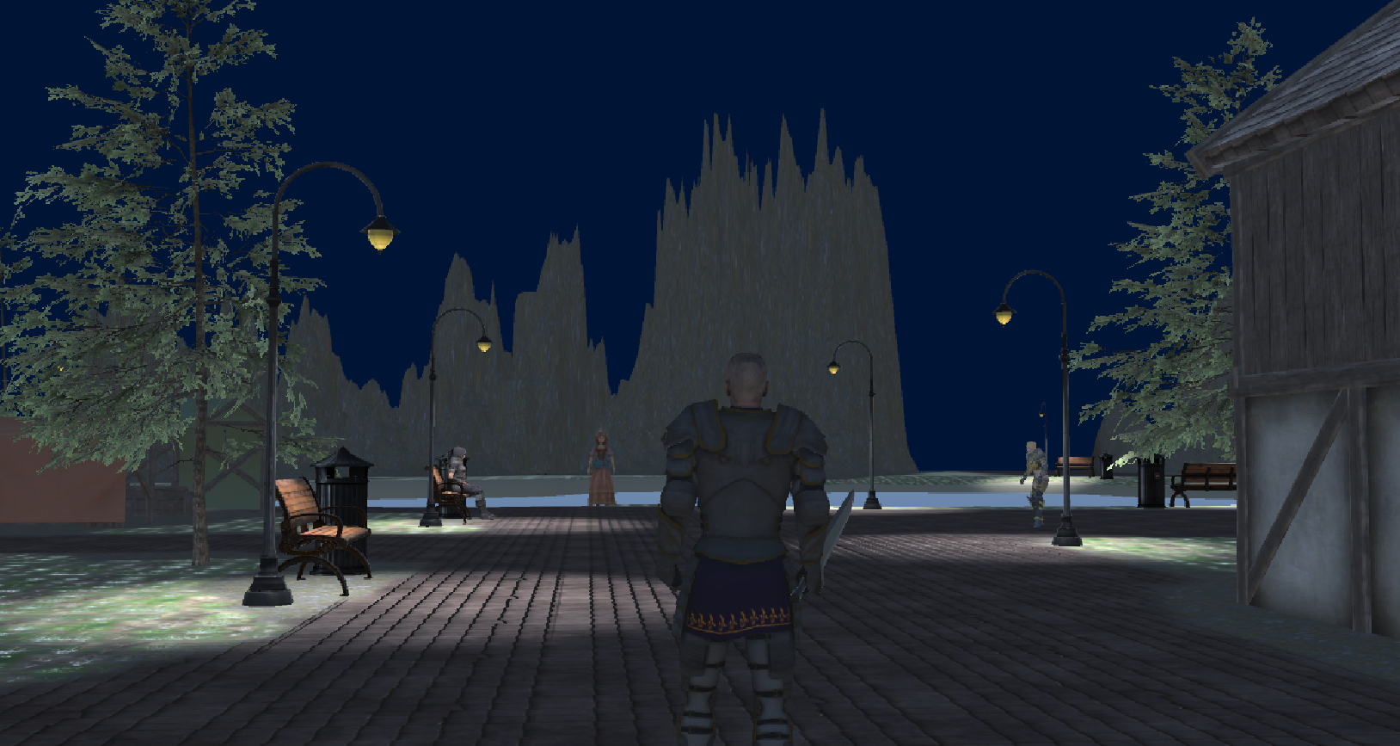

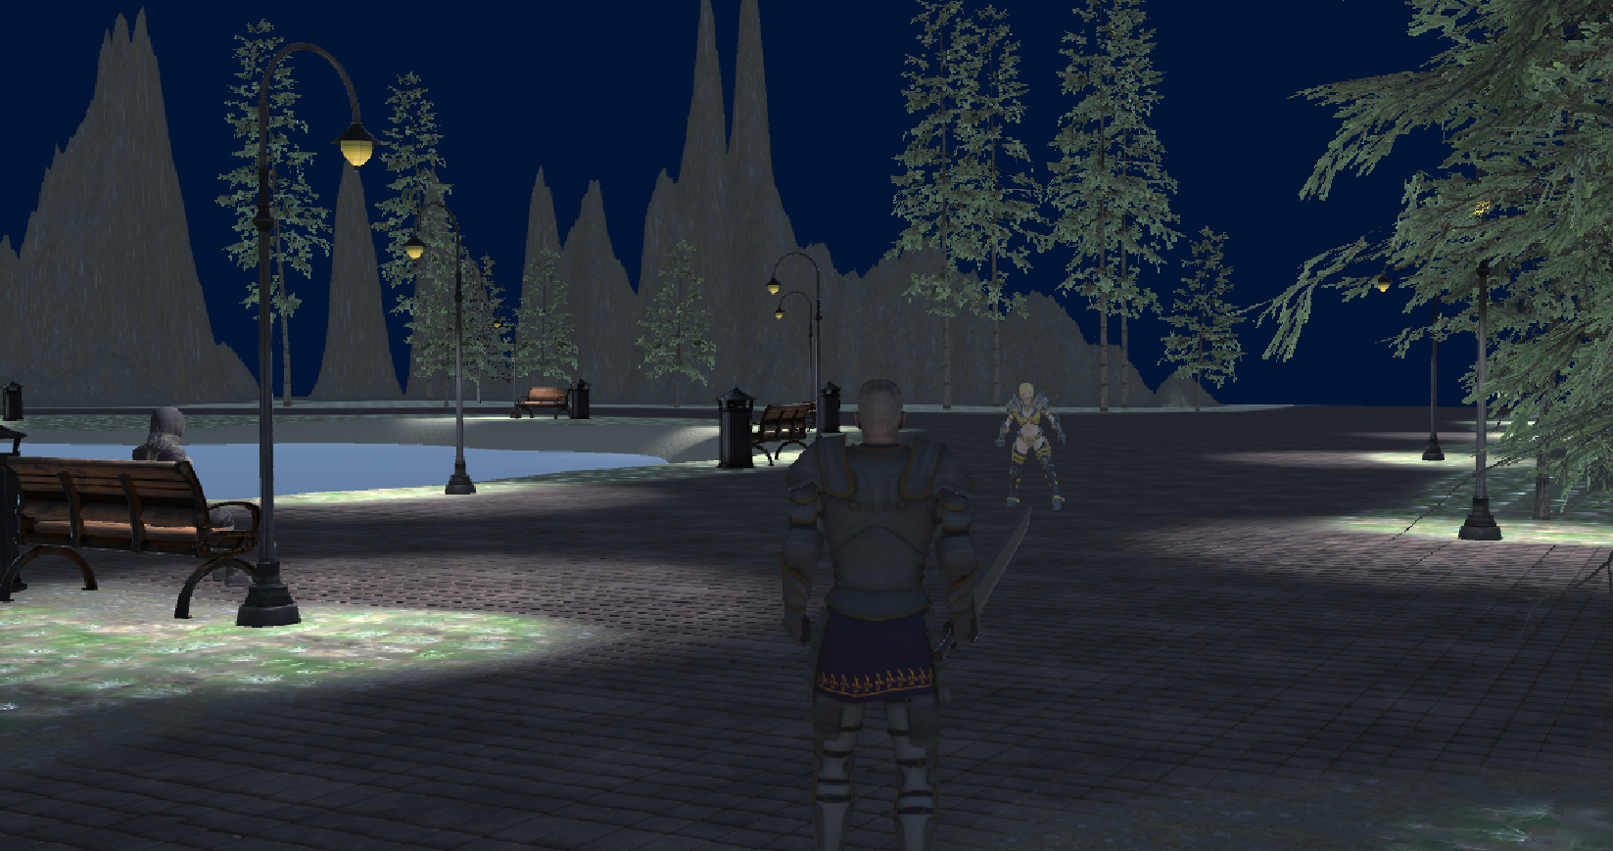

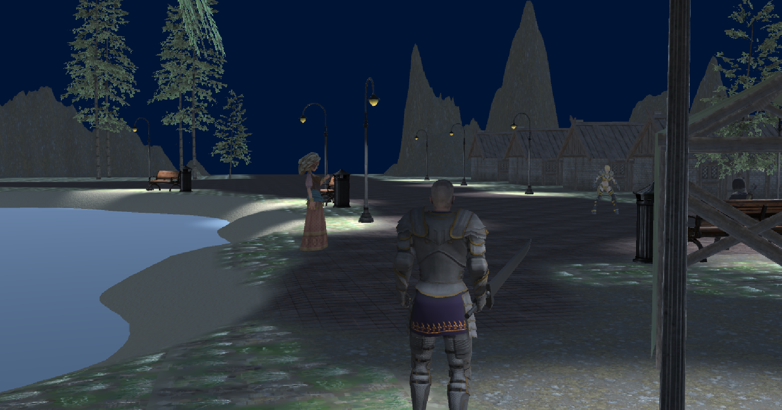

Мусорные баки падают если бить по ними мечем (только если бить):

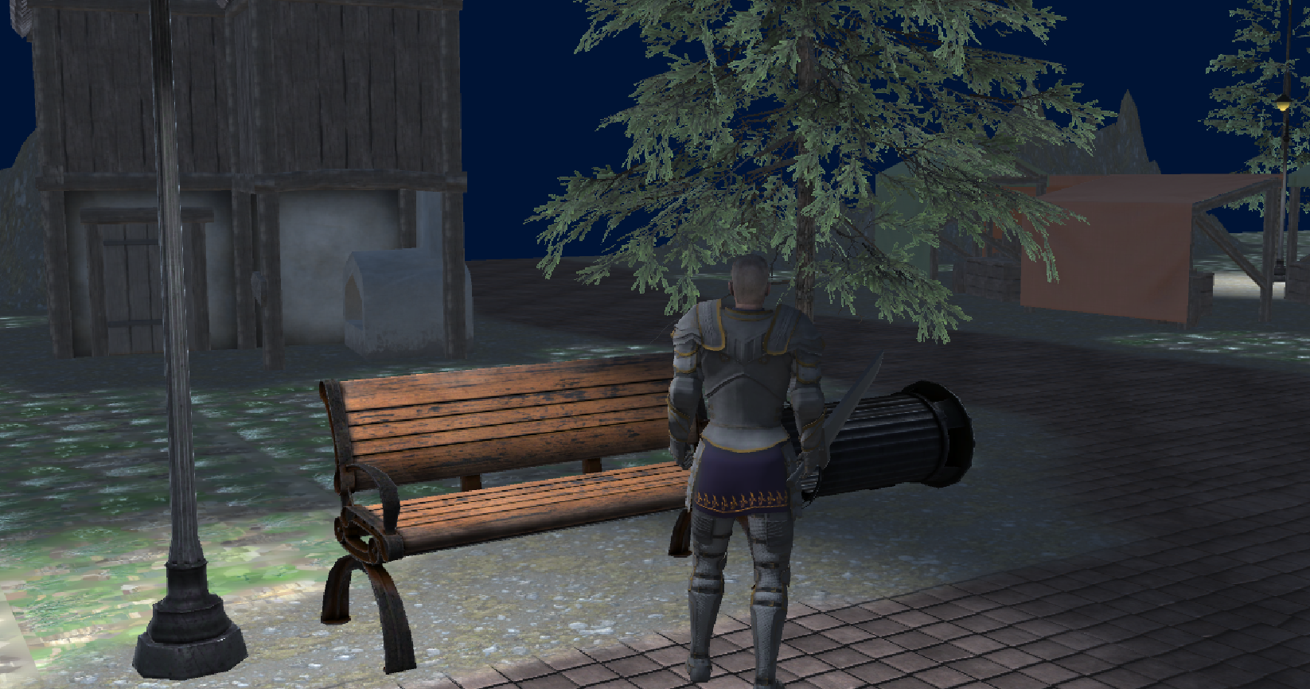

Взаимодействие с жителями:

1) Житель спокойно сидит на лавочке:

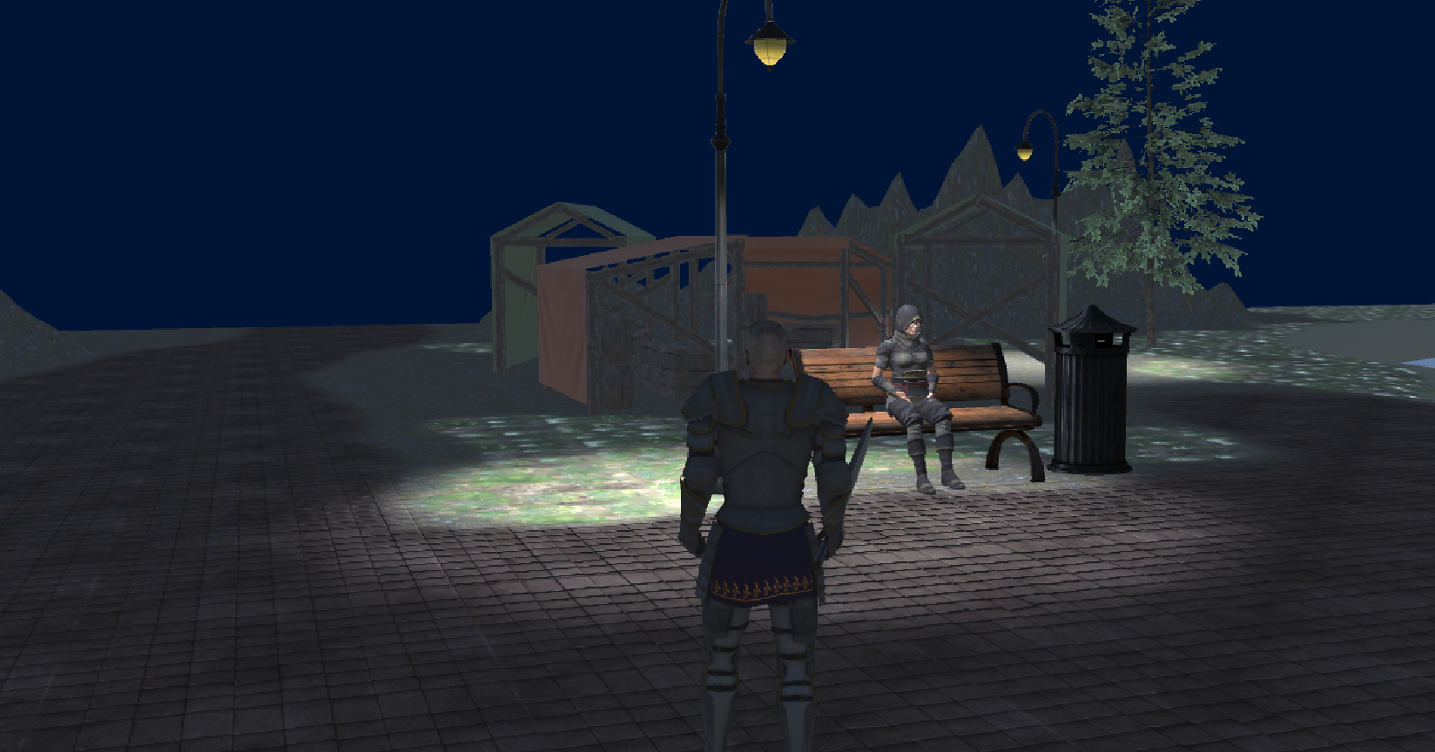

Но когда игрок подходит к ней – встает и становится в агресивную позу:

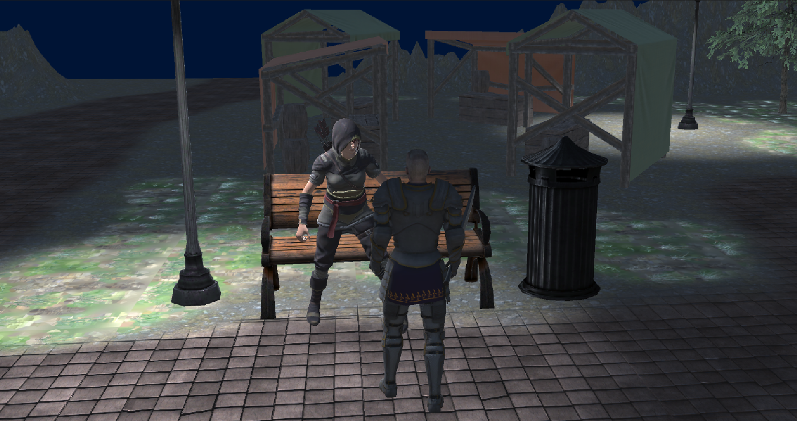

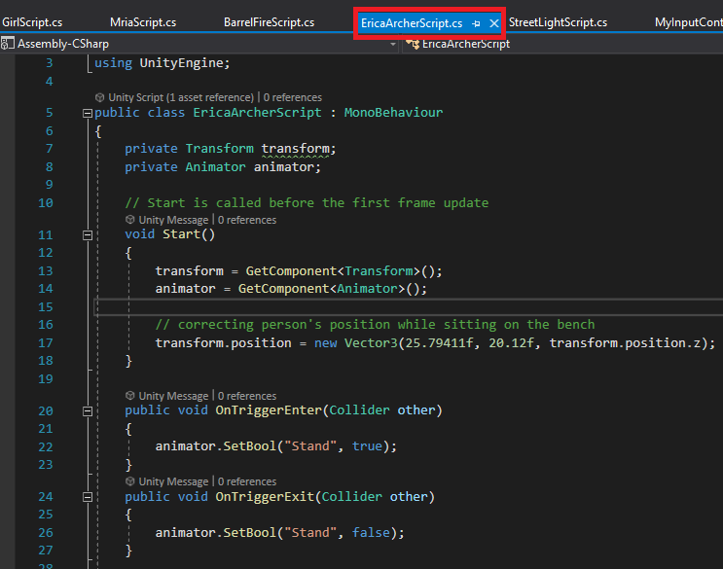

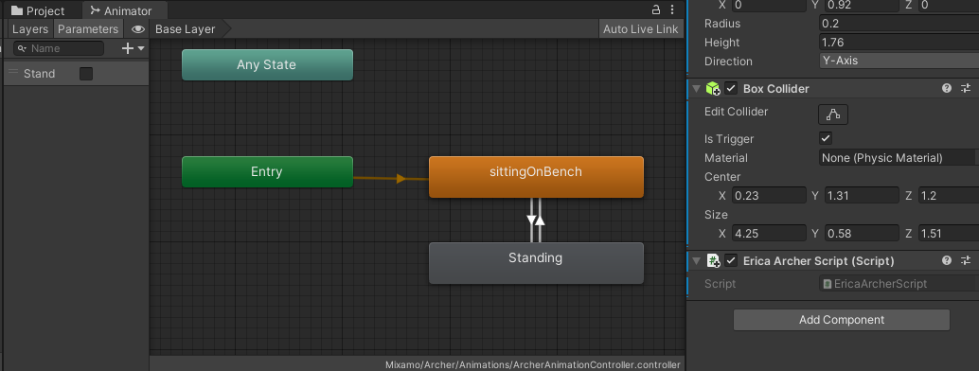

2) Жительница стоит скучает:

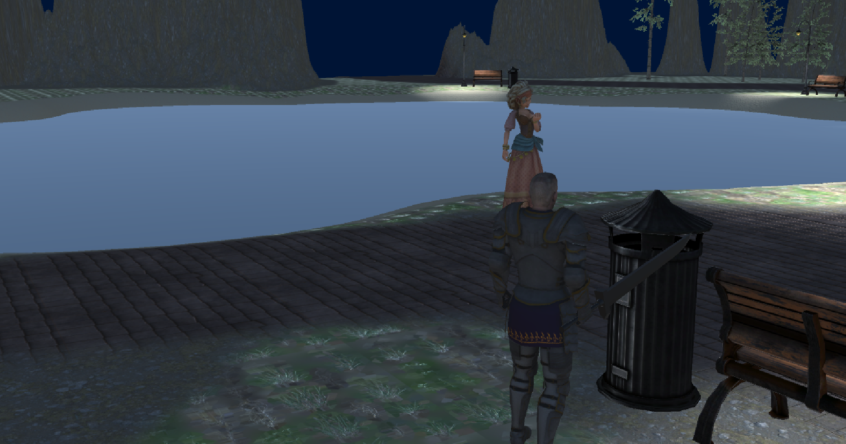

Но когда когда игрок подходит к ней – приветливо машет рукой и кокетливо улыбается:

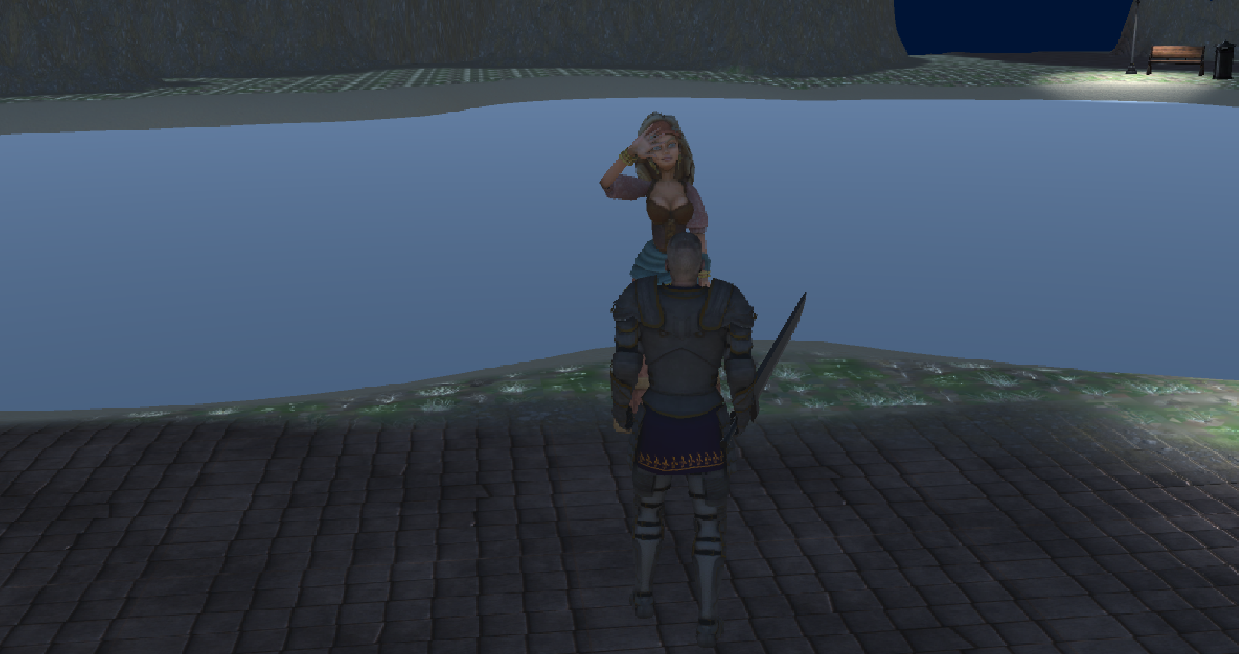

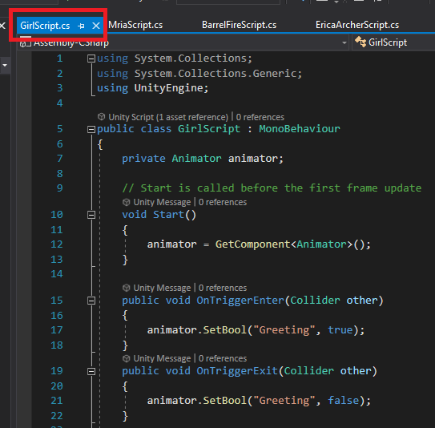

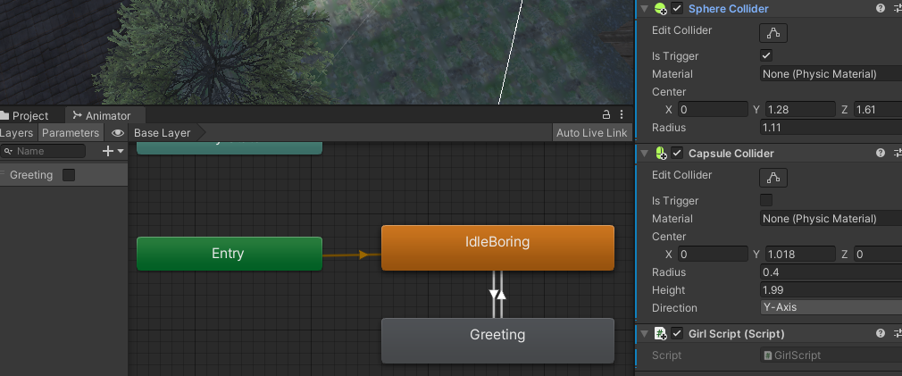

3) Девушка-воин стоит агрессивно настроена в ожидании боя:

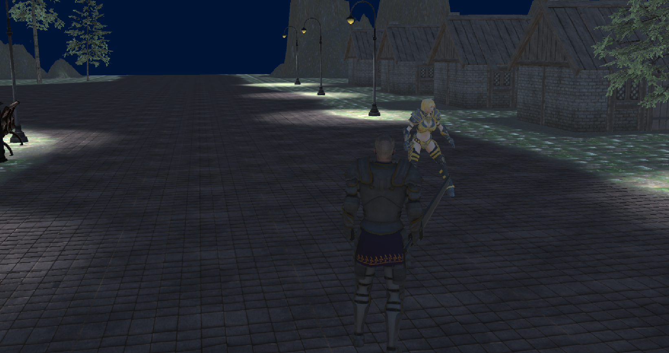

Но когда когда игрок подходит к ней ближе – она неожиданно от страха присаживается и прикрывается руками:

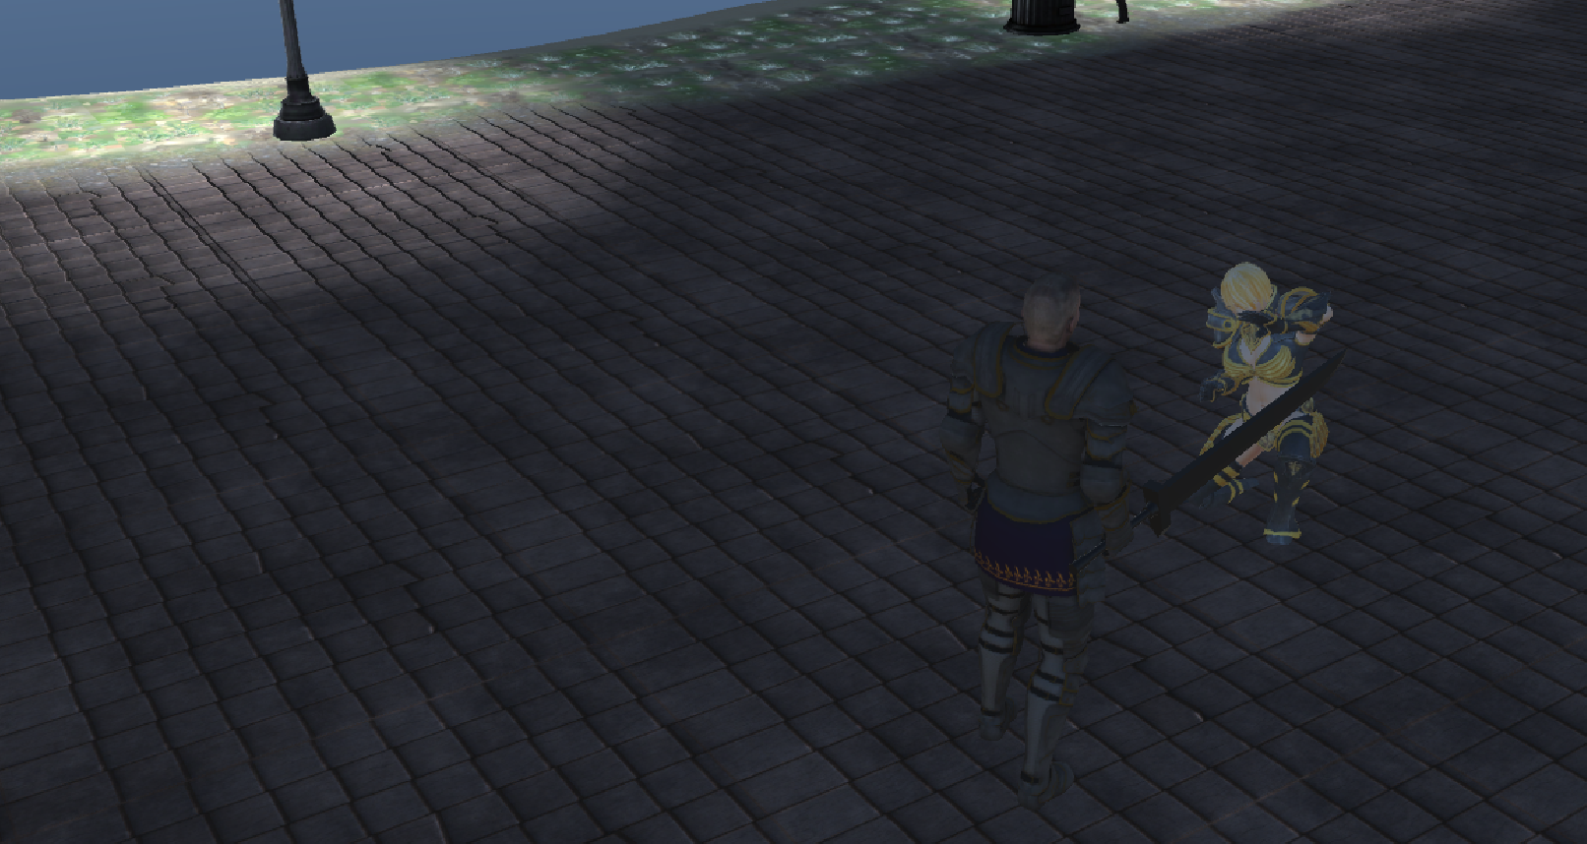

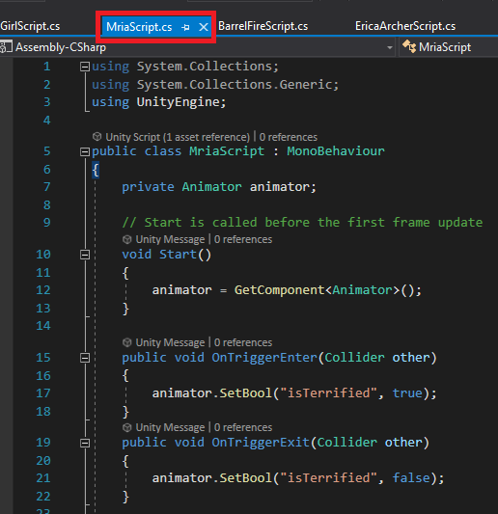

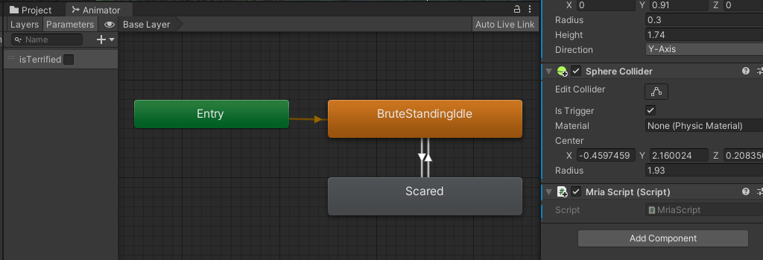

Взаимодействе с фонарем:

Подошли в фонарю, нажали «Е» :

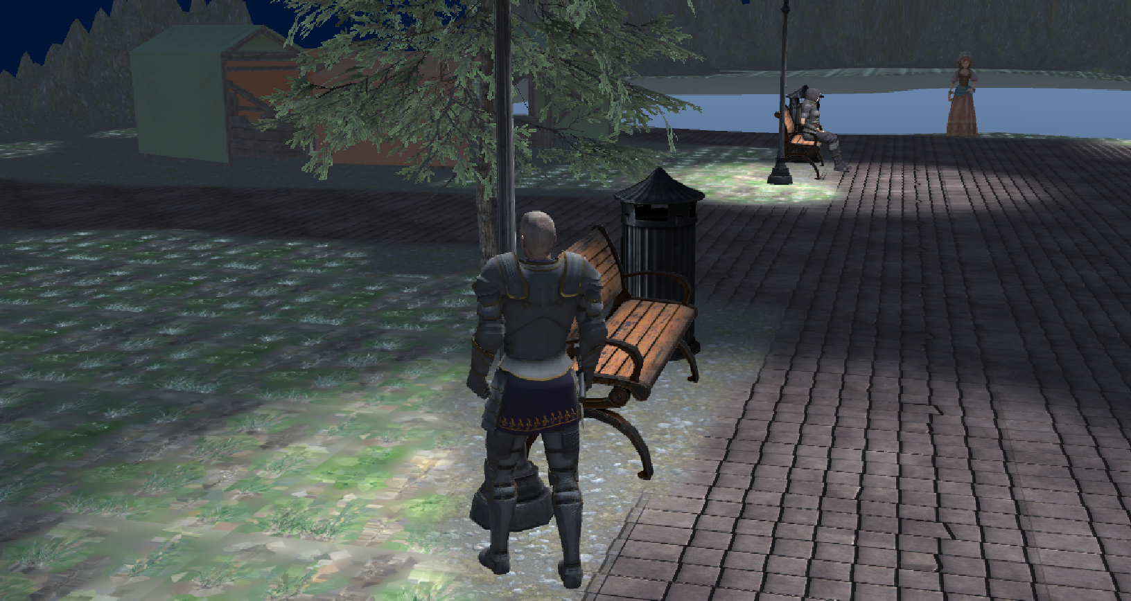

Он выключился:

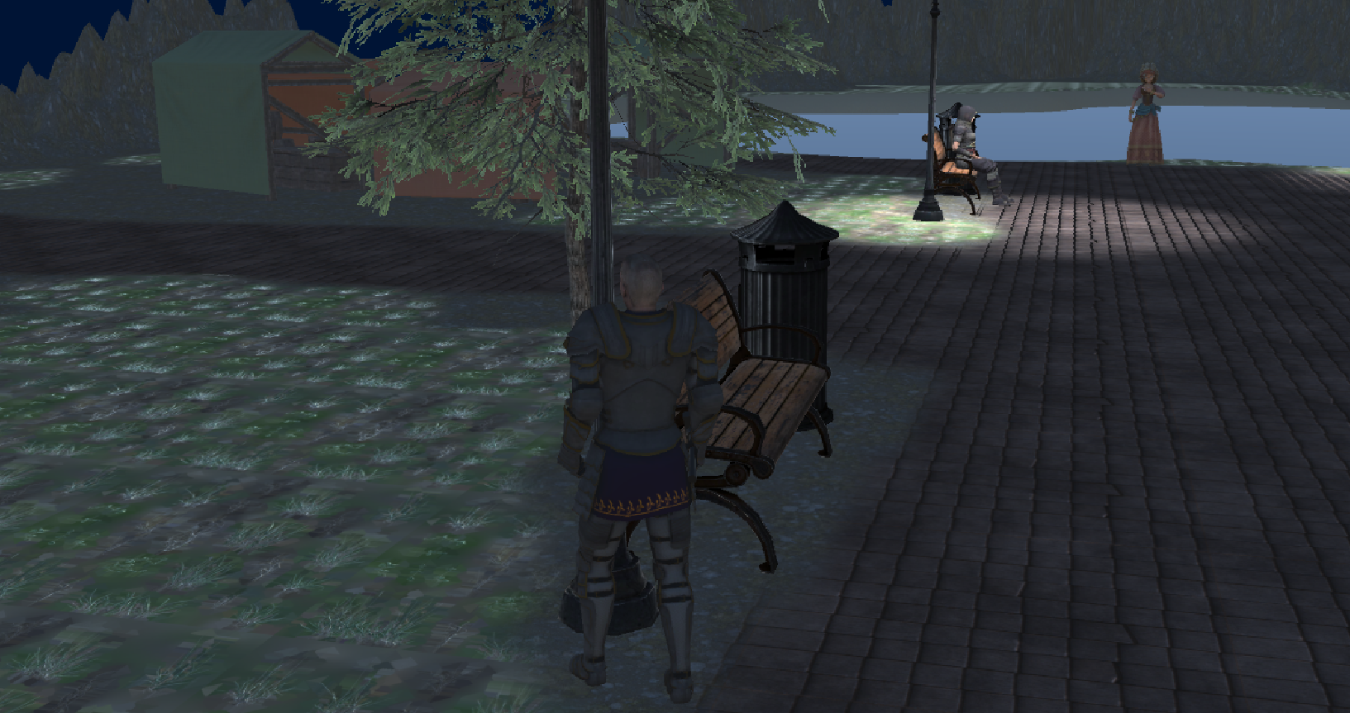

Нажали еще раз – включился, причем это видно как на земле так и на самой лампе фонаря:

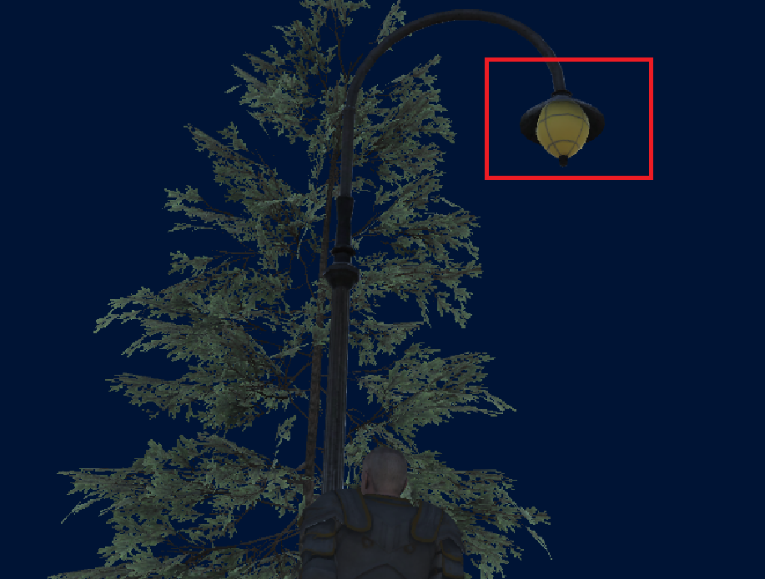

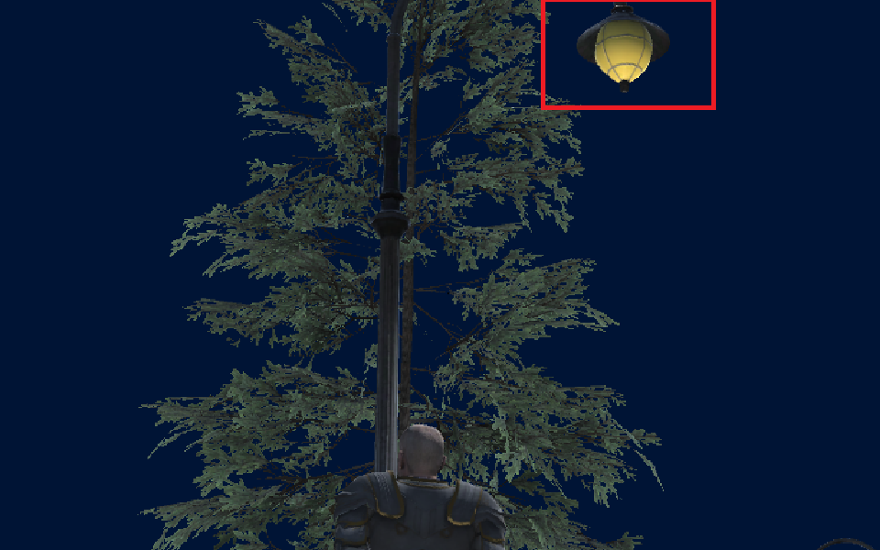

Это происходит за счет того, что один источник света светит на землю, а второй – на лампу и они включаются/выключаются одновременно:

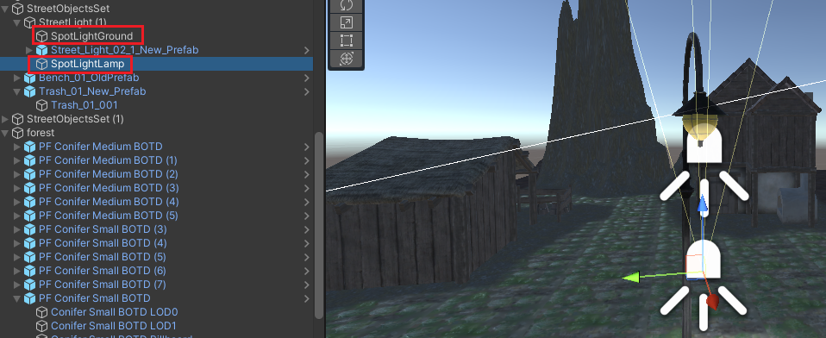

Добавление возможность нажимать на клавишу «Е» и измение логики ее нажатия:

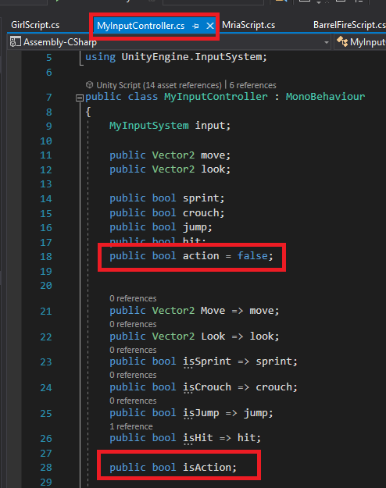

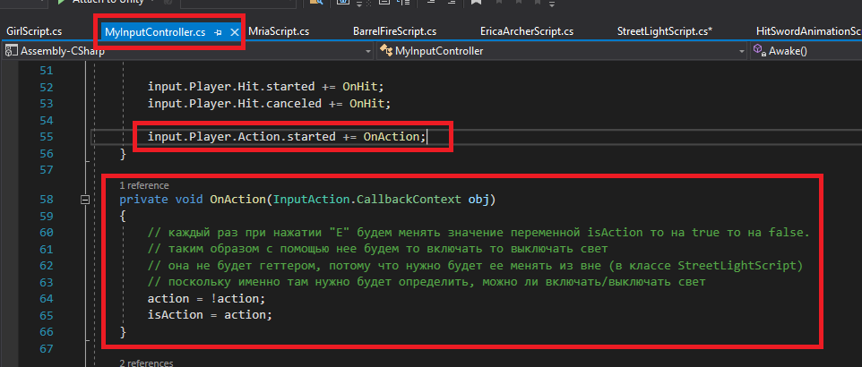

Скрипт на фонаре:

